CÔN MINH – ĐẠI LÝ – LỆ GIANG – SHANGRILA
Tour No Shopping
Thời gian: 6 ngày 5 đêm
Hàng không: China Eastern Airlines

ĐIỂM NỔI BẬT CỦA CHƯƠNG TRÌNH:
- Khám phá thành cổ Lệ Giang
- Núi tuyết Ngọc Long – Lam Nguyệt Cốc
- Trải nghệm 2 chuyến cao tốc
- Khách sạn ngay trung tâm phố cổ


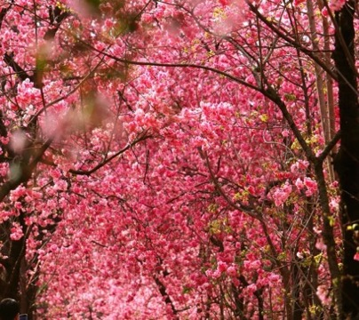
LỊCH TRÌNH CHI TIẾT
NGÀY 1 | TP. HCM – CÔN MINH | _/_/MB
Quý khách có mặt trước 3 tiếng (14:00) tại sân bay Tân Sơn Nhất ga đi quốc tế. Trưởng đoàn hướng dẫn làm thủ tục check in đáp chuyến đi Côn Minh – Trung Quốc trên chuyến bay dự kiến, Tháng 3: MU9634 16:55 - 21:00.
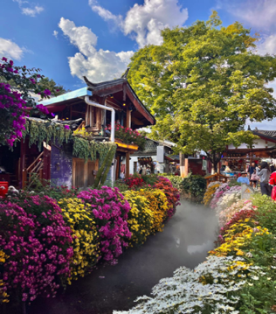
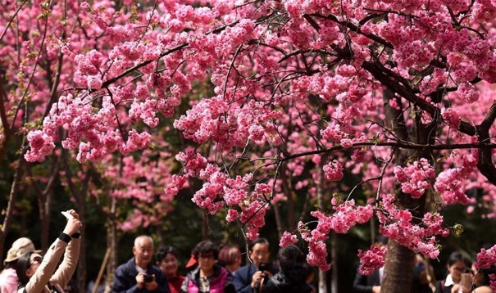
Đoàn đến sân bay Côn Minh, thủ phủ của tỉnh Vân Nam – hay còn được gọi là Xuân Thành - “thành phố mùa xuân của đất nước Trung Hoa”. Xe và HDV đón đoàn về khách sạn nhận phòng nghỉ ngơi. Nghỉ đêm tại Côn Minh.
NGÀY 2 | CÔN MINH – LỆ GIANG | B/L/D
Quý khách dùng bữa sáng tại khách sạn và làm thủ tục trả phòng, khởi hành tham quan:
- Check in tạo dáng cùng những bông hoa anh đào tuyệt đẹp tại công viên.
- Phố Kim Mã Bích Khê
Ăn trưa, sau đó đoàn khởi hành ra Ga Côn Minh, quý khách sẽ trải nghiệm ngồi tàu cao tốc 300km/h Côn Minh – Lệ Giang (12:28 – 16:29).
Khám phá Thành Cổ Lệ Giang – còn được gọi là Thành cổ Đại Nghiên – được UNESCO cấp chứng nhận Di sản văn hoá thế giới năm 1997. Thành cổ Lệ Giang xây dựng cách đây hơn 800 năm, là một di sản văn hóa thế giới với phong cảnh đẹp đẽ, được mệnh danh là "Venice của Phương Đông", nơi đây nhà nhà đều có suối chảy qua, những cây liễu buông xuống các bậc cửa và những cây cầu nhỏ xinh xắn.
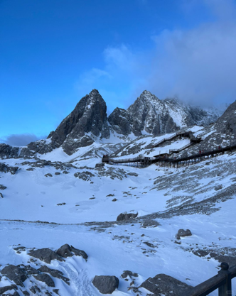
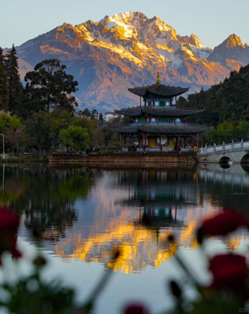
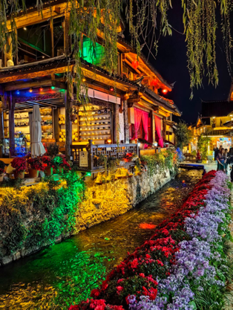
Đoàn dùng cơm tối, nghỉ đêm tại Lệ Giang.
NGÀY 3 | LỆ GIANG – NGỌC LONG TUYẾT SƠN | B/L/D
Ăn sáng, đoàn khởi hành tham quan:
- Núi Tuyết Ngọc Long cách trung tâm phố cổ Lệ Giang về phía Bắc, quanh năm tuyết phủ trắng bao phủ một khu vực rộng lớn giống như con rồng lớn nên được gọi là “Ngọc Long”. Nơi đây còn được so sánh với “Thụy Sĩ Á Đông” như rặng Pyrenes - ngọn núi nổi tiếng tại biên giới Pháp và Thụy Sỹ (*Trường hợp cáp lên đỉnh núi Ngọc Long sửa chữa bảo trì đoàn chuyển sang đi cáp Vân Tam Bình (Gồm phí xe điện).
Xem chương trình biểu diễn hoành tráng, một trong những show diễn ngoài trời lớn nhất tại Trung Quốc – chương trình Ấn Tượng Lệ Giang.
- Sau đó đoàn tiếp tục tham quan: Lam Nguyệt Cốc (Blue Moon Valley) - nơi sở hữu khung cảnh tuyệt đẹp nằm ngay dưới chân núi Ngọc Long, được chia làm 4 hồ: Ngọc Dịch, Kính Đàm, Lam Nguyệt và Thính Đào. Cái tên Lam Nguyệt Đàm hay thung lũng trăng xanh được đặt do hồ nước nơi đây đặc trưng với màu xanh như ngọc bích, từ trên cao nhìn xuống toàn bộ thung lũng giống như hình trăng khuyết (không gồm phí đi xe điện).
Ăn trưa, đoàn tiếp tục tham quan:
- Công viên Hắc Long Đàm khiến du khách mê mẩn với kiến trúc và văn hóa Trung Hoa xưa hòa trộn với khung cảnh hùng vĩ của núi tuyết Ngọc Long.
Tối: Ăn tối, tự do khám phá Lệ Giang về đêm. Đoàn nghỉ đêm tại Lệ Giang.

NGÀY 4 | LỆ GIANG – SHANGRILA | B/L/D

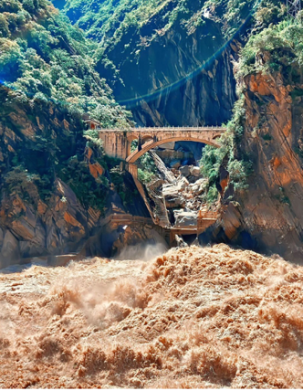
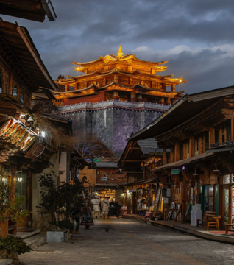
Ăn sáng trả phòng. Đoàn di chuyển đi Shangrila, trên đường ghé tham quan:
- Khe Hổ Nhảy - Khe Hổ Khiêu - Hổ nhảy (Tiger Leaping Gorge): thẳng cảnh thiên nhiên kỳ thú này là một hẻm núi sâu, dài và hẹp nhất thế giới. Nơi đây dòng sông Trường Giang bị chặn bởi hai dãy núi cao Ngọc Long (5600m) và Habar (5396m), đột ngột thót nhỏ lại một đoạn dài 16km, chiều sâu tính từ đỉnh núi xuống đáy là gần 3900m. Ngay đoạn hẹp nhất có một phiến đá lớn án ngữ, nước chảy xiết xô vào phiến đá tạo nên những âm vang trong khe núi (bao gồm thang cuốn khứ hồi: 250.000VNĐ).
Ăn trưa, đến Shangrila quý khách tham quan:
- Đền Songzanlin: hình ảnh thu nhỏ của Cung điện Potala (Tây Tạng) nằm trên độ cao 3200m. Nổi bật với những mái nhọn vàng rực rỡ là một ngôi đền lớn nhất Vân Nam, nơi tập trung những nét văn hóa tiêu biểu của người Tạng, được xây dựng từ năm 1679 bởi vị Lạt ma thứ 5, hiện vẫn được bảo tồn nguyên vẹn.
Ăn tối, nhận phòng tự do khám phá phố cổ Độc Khắc Tông.
Nghỉ đêm tại Shangri-la.

NGÀY 5 | SHANGRILA – ĐẠI LÝ | B/L/D
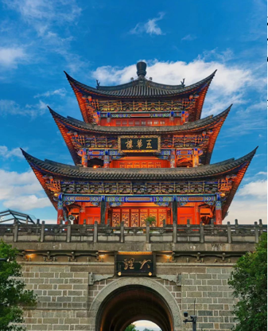
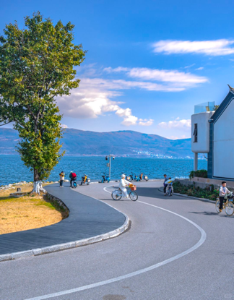
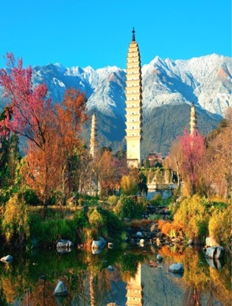
Ăn sáng buffet tại khách sạn, trả phòng di chuyển đi Đại Lý.
- Thành cổ Đại Lý: kinh đô một thời lẫy lừng của nước Đại Lý có vị trí vô cùng đắc địa, lưng tựa núi Thương Sơn, mặt hướng ra hồ Nhĩ Hải, kế bên là Tam tháp Đại Lý - công trình kiến trúc Phật giáo đặc sắc. Ngày nay, nơi đây còn lưu lại nhiều tòa nhà, đền miếu cổ, các kiến trúc lịch sử giá trị, có nhiều sản vật địa phương hấp dẫn; cùng với cảnh quan lãng mạn, đầy đủ “phong - hoa - tuyết - nguyệt” và còn được biết đến là quê hương của chàng thái tử Đoàn Dự thanh nhã, chung tình, yêu đến dại khờ trong tác phẩm võ hiệp nổi tiếng - “Thiên long bát bộ” của nhà văn Kim Dung.
Ăn trưa, tiếp tục tham quan:
- Tam Tháp (tham quan bên ngoài) được xây dựng từ thời nhà Đường, ngọn tháp cao nhất cao 69m, bao gồm 16 tầng, tòa tháp chính - Thiên Thuần là một trong những nơi linh thiêng cao nhất và minh chứng cho sự phát triển rực rỡ của Phật giáo vào thời nhà Đường.
- Dạo quanh Hồ Nhĩ Hải – một trong tứ đại mỹ quan của Vân Nam, là hồ rộng thứ 2 ở cao nguyên, cũng là niềm tự hào của người dân Vân Nam. Mùa xuân có hoa đào, đỗ quyên, anh thảo thay nhau khoe sắc soi bóng bên hồ, cùng với những đàn hải âu bay lượn làm nên khung cảnh thơ mộng, lãng mạn.
- Tham quan Quan Âm Đường – công trình kiến trúc tôn giáo nổi tiếng gắn liền với gia tộc Họ Đoàn ở khu vực nay.
Nghỉ đêm tại Đại Lí.
NGÀY 6 | ĐẠI LÝ – CÔN MINH – TP. HCM | B/L/MB
Quý khách dùng bữa sáng tại khách sạn và làm thủ tục trả phòng, sau đó đoàn khởi hành ra Ga Đại Lý, đáp chuyến tàu về lại Côn Minh trải nghiệm chuyến tàu cao tốc 300km/h Đại Lí – Côn Minh.
Đến Côn Minh ăn trưa, đoàn khởi hành ra sân bây Côn Minh đáp chuyến bay dự kiến, Tháng 3: MU9633 13:45 - 16:00, về lại Việt Nam. Về đến sân bay Tân Sơn Nhất đoàn làm thủ tục nhập cảnh Việt Nam và nhận lại hành lý cá nhân. Kết thúc chương trình, chia tay và hẹn gặp lại.

Lưu ý: Chương trình tour sẽ thay đổi một số điểm tham quan sao cho phù hợp nhất tùy vào từng thời điểm nhằm đảm bảo tốt nhất cho khách hàng.

NGÀY KHỞI HÀNH | CHUYẾN BAY | GIÁ BÁN KHÁCH (VNĐ)
NGÀY KHỞI HÀNH | CHUYẾN BAY | NGƯỜI LỚN | TRẺ EM NGỦ GHÉP
NGÀY KHỞI HÀNH | CHUYẾN BAY | NGƯỜI LỚN | (Từ 2 - dưới 11 tuổi)
10 – 15/03/26  12 – 17/03/26  17 – 22/03/26  19 – 24/03/26 | MU9634 16:55 - 21:00  MU9633 13:55 - 16:00 | 20.990.000 | 19.990.000
Phụ thu phòng đơn: 3.500.000

GIÁ TOUR BAO GỒM
- Vé máy bay khứ hồi theo đoàn (gồm 1 kiện 23kg + 05kg hành lý)
- 02 chặng tàu cao tốc: Côn Minh – Lệ Giang và Đại Lí – Côn Minh.
- Bảo hiểm du lịch Quốc tế suốt tuyến.
- Phí an ninh sân bay, bảo hiểm hàng không thuế phi trường 2 nước (có thể thay đổi tại thời điểm xuất vé).
- Khách sạn tiêu chuẩn 4* (2 người/phòng - phòng 3 người trường hợp đi lẻ nam hoặc nữ).
- Côn Minh: JIN HUA Hotel 4* hoặc tương đương
- Shangrila: SHU JIN MU YUN HOTEL 4* hoặc tương đương
- Lệ Giang 02 đêm: Wangfu 4* hoặc tương đương
- Côn Minh: PIN HUA YUE JIA Hotel hoặc tương đương
- Visa đoàn nhập cảnh Trung Quốc cho khách hộ chiếu Việt Nam. (Scan Hộ chiếu + 2 hình 4*6 nền trắng)
- Phục vụ 1 chai nước suối/khách/ngày.
- Các bữa ăn như chương trình (các bữa ăn có thể thay đổi phù hợp với tuyến điểm tuy nhiên vẫn đảm bảo đủ số lượng và chất lượng bữa ăn tương đương hoặc hơn).
- Xe máy lạnh vận chuyển suốt tuyến.
- Vé tham quan như chương trình.
- Trưởng đoàn và HDV địa phương phục vụ suốt tuyến theo chương trình.

CHƯA BAO GỒM
- Chi phí cá nhân, hành lý quá cước, điện thoại, giặt ủi, tham quan ngoài chương trình.
- Nếu gặp trường hợp bất khả kháng do chính sách Trung Quốc thay đổi đoàn sẽ chuyển sang xin VISA DÁN với chi phí visa dán chưa bao gồm là (2.500.000VNĐ).
- Phụ thu phòng đơn ngày thường (nếu có) (3.500.000VNĐ).
- Visa tái nhập Việt Nam cho khách quốc tịch nước ngoài (nếu có): (840.000VNĐ/khách).
- Tip cho tài xế địa phương và hướng dẫn viên: 900.000VNĐ/khách

GIÁ TOUR TRẺ EM
- Trẻ nhỏ dưới 2 tuổi: 30% giá tour người lớn (sử dụng giường chung với người lớn)
- Trẻ em từ 2 tuổi đến dưới 11 tuổi: 100% giá tour người lớn (Có chế độ giường riêng)
- Trẻ em đủ 11 tuổi trở lên: 100% giá tour người lớn

QUY ĐỊNH HỦY, HOÃN
- Hủy tour ngay sau khi Đại Sứ Quán, Lãnh Sự Quán đã cấp visa: Chi phí huỷ tour là 100% trên tổng giá tour.
- Hủy tour từ 30 ngày trước ngày khởi hành: Phí huỷ tour là 10% trên tổng giá tour.
- Hủy tour từ 16 – 29 ngày trước ngày khởi hành: Phí huỷ tour là 30% trên tổng giá tour.
- Hủy tour từ 08 – 15 ngày trước ngày khởi hành: Phí huỷ tour là 60% trên tổng giá tour.
- Hủy tour từ 04 – 07 ngày trước ngày khởi hành: Phí huỷ tour là 90% trên tổng giá tour.
- Hủy tour từ 01 – 03 ngày trước ngày khởi hành: Phí huỷ tour là 100% trên tổng giá tour.
- Thời gian hủy tour được tính cho ngày làm việc, không tính thứ bảy, chủ nhật và các ngày Lễ Tết.

LƯU Ý
- Thời gian đi tour có thể thay đổi từ 1 đến 2 ngày, tùy theo ngày ra VISA của Lãnh Sự Quán Trung Quốc.
- Chuẩn bị 1 số loại thuốc như: nhức đầu, đau bụng, cảm cúm, băng keo cá nhân, dị ứng mũi...
- Lưu ý luyện tập sức khỏe 1 khoảng thời gian trước khi khởi hành để thích ứng với khí hậu cao nguyên
- Đối với khách phải sử dụng thuốc thì cần chuẩn bị đầy đủ thuốc và sử dụng theo toa của bác sĩ.
- Quý khách từ 70 tuổi đến dưới 75 tuổi yêu cầu ký cam kết sức khỏe với Công ty.
- Quý khách từ 75 tuổi trở lên yêu cầu phải có giấy xác nhận đầy đủ sức khoẻ để đi du lịch nước ngoài của bác sĩ + giấy cam kết sức khỏe với Công ty và phải có người thân dưới 60 tuổi (đầy đủ sức khoẻ) đi theo. Ngoài ra, khách trên 75 tuổi vui lòng đóng thêm phí bảo hiểm cao cấp (phí thay đổi tùy theo tour).
- Không nhận khách từ 80 tuổi trở lên.
- Không nhận khách có thai từ 5 tháng trở lên tham gia các tour du lịch nước ngoài vì lí do an toàn cho khách.
- Do các chuyến bay phụ thuộc vào các hãng Hàng Không nên trong một số trường hợp giờ bay có thể thay đổi mà không được báo trước.
- Tùy vào tình hình thực tế, thứ tự các điểm tham quan trong chương trình có thể thay đổi nhưng vẫn đảm bảo đầy đủ các điểm tham quan như lúc đầu.
- Du khách có mặt tại sân bay Tân Sơn Nhất - Ga đi quốc tế 03 tiếng trước giờ bay, trưởng đoàn làm thủ tục xuất cảnh cho du khách. Du khách đến trễ khi sân bay đóng quầy check in, vui lòng chịu phí như hủy vé ngay ngày khởi hành, Phía bên công ty không chịu trách nhiệm.
- Quý khách tự chịu trách nhiệm trong những trường hợp vi phạm vào các điều khoản quy định về thủ tục Xuất - Nhập cảnh tại các nước sở tại và nếu bị từ chối nhập cảnh trong trường hợp này công ty du lịch sẽ không hoàn lại bất kì chi phí nào và Quý khách tự chịu chi phí phát sinh nếu có. Công ty cam kết sẽ hỗ trợ thông tin và giúp đỡ quý khách trong khả năng của mình, nhưng từ chối không chịu trách nhiệm thanh toán bất cứ khoản chi phí phát sinh nếu quý khách bị cơ quan di trú nước sở tại giữ lại tại cửa khẩu hoặc không cho phép nhập cảnh cùng với đoàn. Trong trường hợp này, dù không muốn, nhưng do qui định của nhà cung cấp dịch vụ của nước sở tại, buộc lòng từ chối không hoàn trả bất cứ khoản chi phí nào cho quý khách dù dịch vụ này chưa được thực hiện.
- Khách mang quốc tịch Nước ngoài phải có Visa (Thị thực) nhập cảnh Việt Nam còn hạn sử dụng tính đến ngày khởi hành .
- Về visa dành cho khách quốc tịch Nước ngoài/Việt kiều, vui lòng kiểm tra visa của khách vào việt nam nhiều lần hay 1 lần, Khách hàng làm visa tái nhập, ngày đi tour mang theo 2 tấm hình 4x6 , phông nền trắng và mang theo visa vào việt nam khi xuất, nhập cảnh.
- Chúng tôi sẽ không chịu trách nhiệm bảo đảm các điểm tham quan trong trường hợp: Xảy ra thiên tai: bão lụt, hạn hán, động đất… Sự cố về an ninh: khủng bố, biểu tình. Sự cố về hàng không: trục trặc kỹ thuật, an ninh, dời, hủy, hoãn chuyến bay.
- Nếu những trường hợp trên xảy ra, Chúng tôi sẽ xem xét để hoàn trả chi phí không tham quan cho khách trong điều kiện có thể (sau khi đã trừ lại các dịch vụ đã thực hiện như phí làm visa….và không chịu trách nhiệm bồi thường thêm bất kỳ chi phí nào khác).
- Quý khách vui lòng không rời khỏi đoàn trong suốt chương trình tour.
- Khi đăng ký tour du lịch, Qúy khách vui lòng đọc kỹ chương trình, giá tour, các khoản bao gồm cũng như không bao gồm, các điều kiện hủy Tour,…Trong trường hợp Qúy khách không trực tiếp đến đăng ký tour mà do người khác đến đăng ký thì Qúi khách vui lòng tìm hiểu kỹ chương trình từ người đăng ký Tour cho mình. Công Ty Du lịch sẽ không chịu trách nhiệm bồi thường những chi phí phát sinh khi quí khách không tìm hiểu kỹ điều kiện đăng ký, lưu ý, bao gồm, cũng như không bao gồm và chương trình Tour du lịch,…

**Trong những trường hợp khách quan như : khủng bố, thiên tai…hoặc do có sự cố, có sự thay đổi lịch trình của các phương tiện vận chuyển công cộng như : máy bay, tàu hỏa…thì Công ty sẽ giữ quyền thay đổi lộ trình bất cứ lúc nào vì sự thuận tiện, an toàn cho khách hàng và sẽ không chịu trách nhiệm bồi thường những thiệt hại phát sinh**.

RẤT HÂN HẠNH ĐƯỢC PHỤC VỤ QUÝ KHÁCH !

